

**PORTFOLIO I-Talent**

Robrecht Ulenaers

Inhoudsopgave

Inhoudsopgave iii

1 Voorstelling 1

2 Overzicht activiteiten 1

2.1 Verplichte activiteiten 1

Seminarie - Racoons: Oswald en chatbots 1

Seminarie - Brainjar: AI 2

Seminarie - RCCU 3

Seminarie – Ordina 3

Seminarie – Devoteam: Kubernetes cluster 3

Seminarie – IT Licious: Flutter en Use Case 3

Seminarie – Konsolidate: Solid 3

Seminarie – Nviso: Office maldocs 4

POP-sessie – Brein aan het werk 4

POP-sessie – Veerkrachtige Teams 4

Projectweek 5

POP-sessie – 'My Team and I' 5

Innovatieroute: Lowcode 5

Innovatieroute: Hackaton 6

2.2 Extra activiteiten 7

Official Brainjar Hackaton 7

Seminarie – Laura Nurski: The impact of AI on job Quality 7

3 Selectie van activiteiten 8

3.1 Activiteit 1: Innovatieroute - Hackaton 8

3.1 Activiteit 2: Seminarie – Laura Nurski: The impact of AI on job Quality 12

3.2 Activiteit 3 - Official Brainjar Hackaton 15

4 Eindreflectie 18

# Voorstelling

Ik ben een student in het derde jaar toegepaste informatica afstudeerrichting AI en robotica. Op school ben ik voornamelijk geïnteresseerd in *machine learning* en dan specifiek *computer vision*. Buiten school ben ik geïnteresseerd in gamen, sport (rugby, fietsen) en films.  
  
Ik ben iemand die zeer doelgericht werkt. Ik werk graag snel een taak af om dan door te gaan naar de volgende taak. Zo blijft een project vooruitgaan en blijft het niet ter plaatse trappelen. Mijn grote valkuil is gemakzucht in mijn werk. Omdat ik zo doelgericht wil werken heb ik ook vaak de neiging om taken uit te voeren zoals gevraagd en niets extra te doen. Meer doen als gevraagd is dan ook een uitdaging voor mij. Mijn grootste allergie zijn mensen die te perfectionistisch zijn, ik wil verder gaan met het project, door naar de volgende ticket. Terwijl sommige mensen nog knoppen een andere schakering groen aan het geven zijn voor de vijftiende keer.  
  
In sociale omgang ben ik eerder introvert, ik ben vaak afstandelijk en ingetogen tegen mensen die ik niet goed ken. Samenwerken met nieuwe mensen is dan ook niet mijn sterkste kant. Nieuwe mensen benader ik vaak met een kritische blik. Ik ben ook iemand die graag een afgelijnde taak of doel heeft, zo kan ik mij bezighouden met hoe iets praktisch behaald kan worden zonder eerst concepten of designs te moeten bepalen. Eens ik mijn team een beetje ken ben ik wel iemand die vaak een sturende rol in neemt. Ik weet waar ik naar toe wil, wat het einddoel is en ik probeer mijn team in die richting te sturen en te motiveren. Als iemand anders deze taak op zich neemt en goed uitvoert dan zal ik mij zeker niet in deze rol wringen. Ik zal, eens ik mij comfortabel voel in een groep, ook altijd mijn mening geven als ik vind dat deze een meerwaarde is. Langs de andere kant heb ik ook absoluut geen probleem om individueel te werken aan een project.  
  
Ik ben een person met weinig ambities, ik leef zeer hard van week tot week en bijgevolg heb ik ook weinig lange termijn ambities. Binnen enkele jaren zou ik natuurlijk een toffe vaste job bij een goed bedrijf willen hebben. Maar zeggen dat ik een bepaalde functie of een specifiek doel voor ogen heb ligt niet in mijn aard. Daarbij moet ik ook altijd zeggen dat niemand weet wat de toekomst brengt.  
  
Iets wat ik van mij zelf wil blijven verbeteren is mijn omgang met nieuwe mensen, doorheen de jaren is dit al stuken beter geworden, maar er is nog veel ruimte voor verbetering.

# Overzicht activiteiten

## Verplichte activiteiten

### Seminarie - Racoons: Oswald en chatbots

* De mensen van Raccoons kwamen een uiteenzetting over chatbots doen. Hoe werken ze, waar staat de technologie vandaag en waar evolueert ze naartoe in de komende jaren.
* Online- presentatie via Teams door Raccoons 09/03/2021 – 3u
* Domein: Seminaries

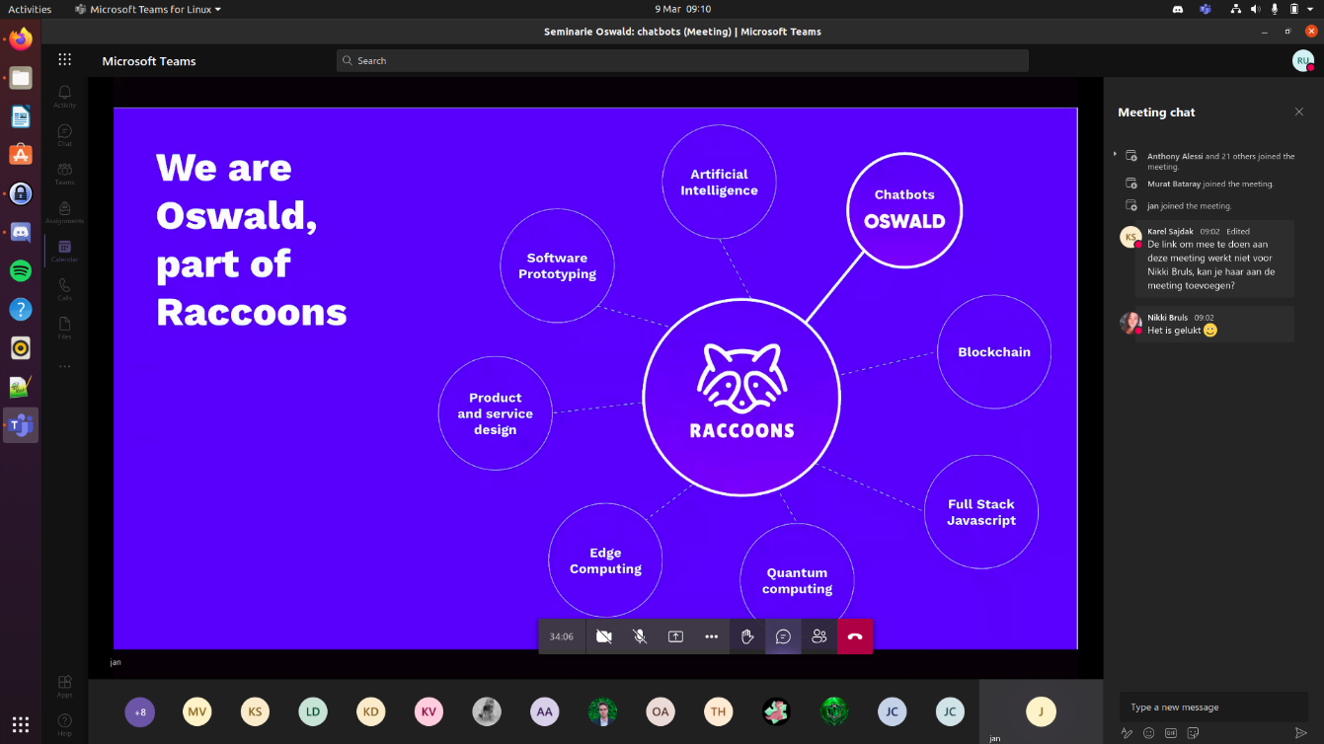

### Seminarie - Brainjar: AI

* De medewerkers van Brainjar kwamen een korte introductie geven over de hun werkveld. Ze spraken over een hoop cases die zij hebben uitgewerkt overheen de jaren.
* Online- presentatie via Teams door Brainjar 18/03/2021 – 3u
* Domein: Seminaries

### Seminarie - RCCU

* De RCCU (regionale computer crime units) is de dienst van de federale politie die cybercriminaliteit onderzoekt en digitaal forensisch onderzoek uitvoert. Er werd uitgelegd wat zij dagelijks doen en met welke moeilijkheden zij geconfronteerd worden. Ook hoe ze deze problemen proberen te verhelpen werd getoond.
* Online- presentatie via Teams door RCCU 04/05/2021 - 3u
* Domein: Seminaries

### Seminarie – Ordina

* Ordina kwam een korte presentatie geven over hun bedrijf en hoe zij innovatieve oplossingen proberen aan te bieden.
* Online- presentatie via Teams door Ordina 11/05/2021 - 3u
* Domein: Seminaries

### Seminarie – Devoteam: Kubernetes cluster

* Devoteam gaf een workshop over Kubernetes. Er werd uitgelegd wat de technologie is, daarna volgde een korte workshop waarin we onze eigen cluster opzette en beheerde.
* Campus 11de Linie – lokaal G515 10/11/2021 - 3u
* Domein: Seminaries

### Seminarie – IT Licious: Flutter en Use Case

* It Licious kwam een korte intro geven over flutter, onder andere hoe zij de Sporza app gemigreerd hebben naar flutter. Daarna volgde er een korte workshop om kennis te maken met de werkwijze van flutter
* Campus 11de Linie – lokaal G516 17/11/2021 - 3u
* Domein: Seminaries

### Seminarie – Konsolidate: Solid

* Konsolidate kwam kort uitleggen wat hun bedrijf is en doet. Vervolgens werd het principe van solid uitgelegd aan de hand van de use cases. Daarna volgde er een korte workshop waarin er een solid-pod werd opgezet.
* Online- presentatie via Teams door Konsolidate 15/12/2021 - 3u
* Domein: Seminaries

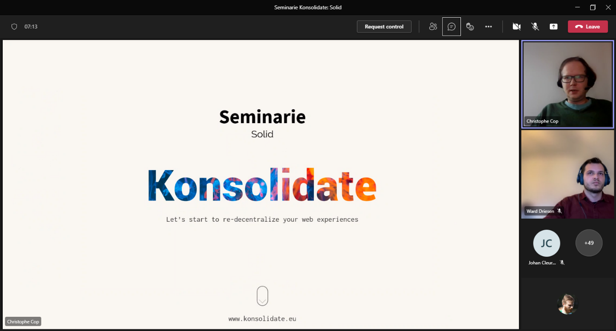

### Seminarie – Nviso: Office maldocs

* Doordat het seminarie van Sogeti niet doorging ben ik aangesloten bij het seminarie van Nviso.  
  Nviso kwam gaf een uiteenzetting van hoe malware vaak verborgen zit in officedocumenten. Ook werd er een workshop gegeven om met de tools te laren werken die toelaten een maldoc analyse te maken.
* Online- presentatie via Teams door Nviso 12/01/2022 - 3u
* Domein: Seminaries

### POP-sessie – Brein aan het werk

* We gebruiken het internet voor ons werk, onze studies en in onze vrije tijd. In deze POP-sessie werd er gekeken welk effect dit heeft op onze hersenen en gezocht naar tools om ons werk zo efficiënt mogelijk aan te pakken.
* Online- presentatie via Teams 16/03/2021 - 2u
* Domein: Persoonlijke ontwikkeling

### POP-sessie – Veerkrachtige Teams

* Tijdens deze popsessie werd er gekeken naar zelf ontplooiing en veerkracht, hoe kan je omgaan met moeilijke situaties. Ook groepswerk en communicatie binnen een team kwamen ter sprake.
* Online- presentatie via Teams 23/03/2021 - 2u
* Domein: Persoonlijke ontwikkeling

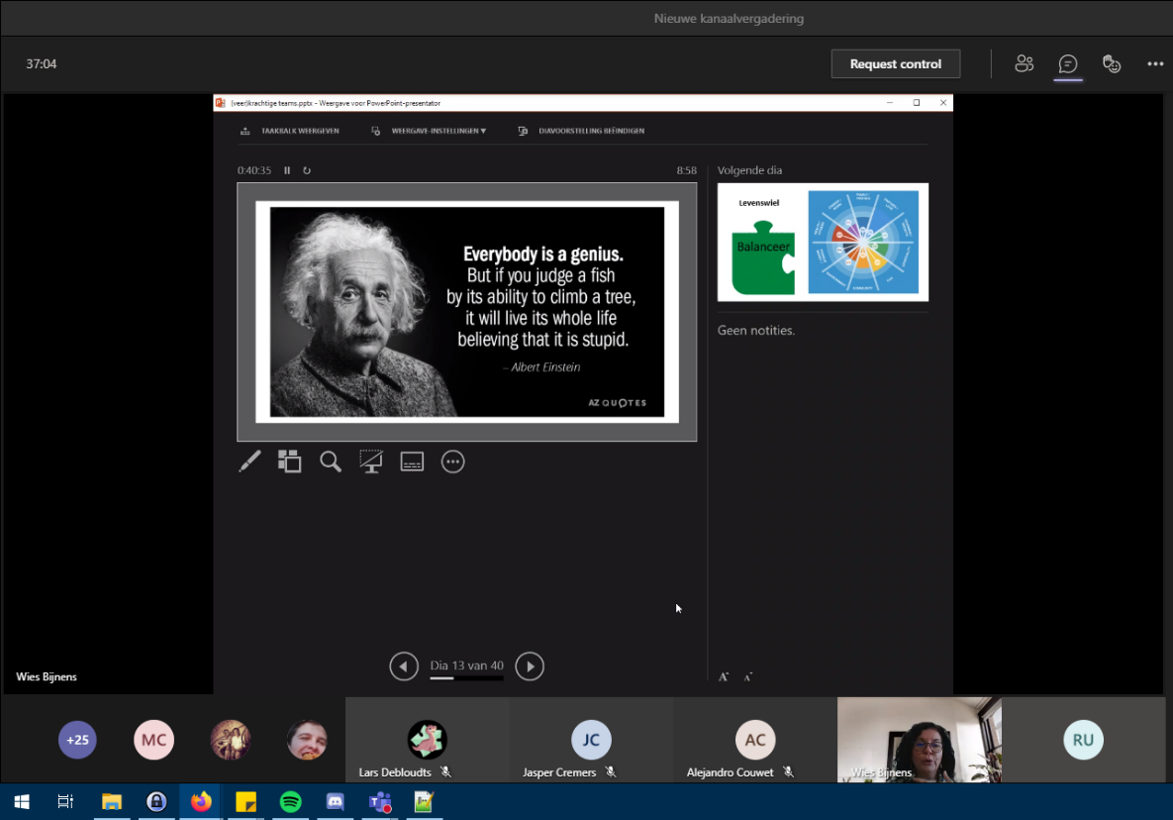

### Projectweek

* Tijdens de projectweek werden er allerhande activiteiten georganiseerd. Zowel op het vlak van persoonlijke ontwikkeling maar ook op academisch vlak. Zo werd er aandacht besteed aan teamwork en stelde ik mijn eigen kernkwadrant op. Ook academisch schrijven en LinkedIn passeerde de revue. De week eindigde met de jaarlijkse(online) jobbeurs.
* Online via Teams 15/02/2022 – 19/02/2022 27u
* Domein: Persoonlijke ontwikkeling

### POP-sessie – 'My Team and I'

* In deze pop-sessie probeerde Learning Path het verschil tussen een groep en een team in kaart te brengen, om zo dan het team te verbeteren. Na een korte uitleg moesten we in team enkele opdrachten en raadsels oplossen.
* Corda campus 13/10/2021 3u
* Domein: Persoonlijke ontwikkeling

### Innovatieroute: Lowcode

* Ik heb de innovatie route *lowcode* gekozen, tijdens dit innovatie traject maakte ik kennis met no-code/low-code platformen en de filosofie hierachter. De volgende bedrijven kwamen workshops geven: Aziri, Brightfox, iAdvise, Apvine, Providit
* Gebouw B campus Elfde linie 07/10/2022 – 21/10/2022 (wekelijks 1 dag) 25u
* Domein: Innovatie

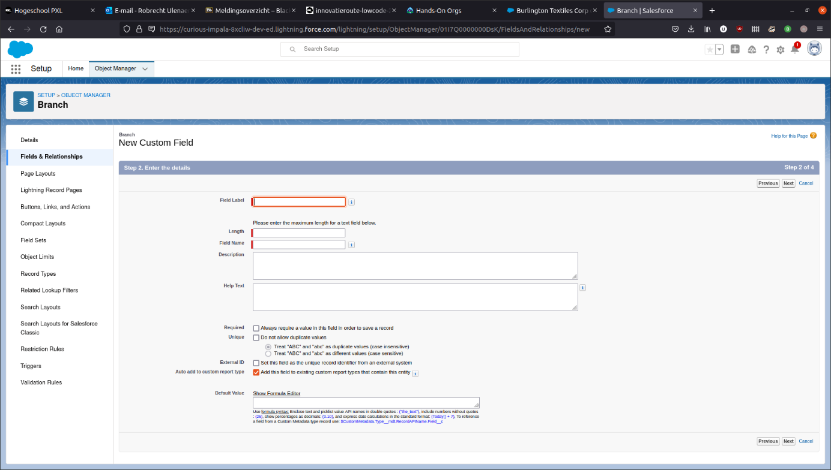

### Innovatieroute: Hackaton

* Tijdens deze hackaton werden er minigames gemaakt in Unity voor Android tablets met als doelgroep de bewoners van Sint-Oda. De hackaton werd georganiseerd door PXL-research en studenten Ergotherapie.
* Online via Teams 15/02/2022 – 16/02/2022 25u
* Domein: Innovatie

## Extra activiteiten

### Official Brainjar Hackaton

* Tijdens de eerste jaarlijkse Brainjar hackaton moesten de werknemers van Brainjar een product ontwikkelen dat blinde en slechtziende kan ondersteunen aan de hand van Tags.
* Kantoor Brainjar Gaston Geenslaan 11, 3001 Leuven 23/03/2022 8u
* Domein: Student engagement

### Seminarie – Laura Nurski: The impact of AI on job Quality

* Laura Nurski onderzocht het effect van ai op de job quality van mensen. Tijdens dit seminarie presenteerde ze haar eerste resultaten.
* Online via Zoom 27/04/2022 2u
* Domein: Seminarie

# Selectie van activiteiten

## Activiteit 1: Innovatieroute - Hackaton

Op 15/02/2022 en 16/02/2022 werd er een hackaton georganiseerd door PXL-research in samenwerking met studenten Ergotherapie voor Sint-Oda. Sint-Oda is een dienstencentrum voor mensen met een complexe en of meervoudige beperking. Het doel was om een mini-game in Unity te ontwikkelen voor de bewoners van Sint-Oda. Persoonlijk had ik weinig doelstelling aan de aanvang van deze hackaton, ik werd in een team geplaatst met mensen die ik niet kende en alle communicatie moest via Microsoft Teams gebeuren.  
  
De start van de hackaton was een korte inleiding er werd uitgelegd wat er van ons verwacht werd en wie de medeorganisatoren waren. Vervolgens legden de studenten Ergo therapie en Erwin Vanroye uit wat de unieke situatie is van de bewoners van Sint-Oda. Er werd op gehamerd dat deze mensen niet goed overweg kunnen met technologie omdat ze vrijwel allen een mentale en/of motorische beperking hebben. De minigames die ontwikkeld werden moesten dus zeer simpel en visueel zijn. De knoppen groot genoeg zijn of in het geval van instelling net niet makkelijk bereikbaar zijn. Ook moest er rekening gehouden worden met de verschillende gradaties van beperking van de bewoners, de “moeilijkheid” van de minigames moest aangepast kunnen worden.   
  
Vervolgens werden de projecten die uitgewerkt moesten worden uit de doeken gedaan, elk team moest een selectie doorsturen en op basis daarvan werd er dan een project aan de groep toegewezen. Terwijl deze verdeling gemaakt werd maakten wij een github repo aan om ons project in op te slaan en leerde ik mijn team genoten wat kennen. Wij kregen Kriebelbeestjes als opdracht toegewezen. Het doel van dit spel was een 2d mini-game maken waarin er een heleboel insecten rondlopen waarmee de speler kan interageren. Ik had groot geluk met mijn teamleden aangezien er al iemand wat Unity ervaring had. We dachten vlot te kunnen starten tot we erachter kwamen dat Unity zeer veel verschillende versies heeft en dat we niet allemaal dezelfde versie hadden geïnstalleerd. Na dit recht te zetten konden we dan eindelijk toch beginnen.   
  
We zijn gestart met het ontwerpen van het basisspel, dit betekent een object oneindig laten rondlopen op een achtergrond en dit klikbaar maken. De volgende stap was dan om dit object sneller te laten bewegen en een geluidje te laten afspelen. Dit bleek niet zo evident te zijn aangezien Unity een andere manier van werken heeft dan de meeste software. Zo moet een object een body toegewezen krijgen die verantwoordelijk is voor collisies, maar deze body is ook verantwoordelijk voor het registreren van klik/touch events. Het juist afstellen van deze body’s was een proces dat niet bepaald van een leien dakje liep ondanks dat er ervaring met Unity in ons team aanwezig was.  
  
Nadat deze problemen waren opgelost, liep de rest van de hackton relatief vlot. Na enkele aanwijzingen door de ergotherapie studenten over gebruiksvriendelijkheid en moeilijkheid kwamen we eindelijk op kruissnelheid. Nadat het eerste insect werkte (dit was een mier), konden we aan een relatief hoog tempo extra insecten toevoegen, op voorwaarde dat de sprites die we gebruikten deels geanimeerd waren. Op het internet vonden we een hoop sprites van insecten die kleine animaties hadden (flapperen met vleugels, bewegen met benen), aan deze animaties voegden we dan nog een geluidje toe en dan hadden we een insect om aan de game toe te voegen. Na dit proces enkele keren te doorgaan werden we iets ambitieuzer in onze insecten. Zo voegden we een rups toe die in een vlinder veranderd, een insect dat een scheet laat, maar ook een vlieg die door een vliegenmepper wordt doodgemept, inclusief een tof geluidseffect. Nadat dit allemaal gebeurd was volgde er een presentatie van alle projecten met er een korte demo van het eindproduct.   
  
 Ik heb mij tijdens deze hackaton voornamelijk beziggehouden met het ontwerpen en animaten van de insecten. Het afschuimen van het internet op zoek naar sprites en geluid- en visualeffects was eigenlijk wel tof. Omdat de insecten vrij ludiek mochten zijn was het ook tof om rare insecten zoals een bliksemkever of een scheetkever te maken. De grootste problemen die ik heb ondervonden waren de moeilijke samenwerking in het begin via teams en het leren werken met Unity. Oorspronkelijk had ik mij ingeschreven voor een hackton met een ai onderwerp maar deze ging plots niet meer door, ik werd daarna dan ook op deze hackaton geplaatst, zonder enige Unity ervaring. Via teams samen werken met mensen die ik niet ken is een persoonlijke zwakte, al denk ik dat weinig mensen hier goed in zijn. Ik heb dit geprobeerd te verhelpen door redelijk veel te praten in de call om zo een beetje de sfeer erin te houden. Als er veel gepraat wordt in de call heb ik ook een beter zicht op wie met wat bezig is, en kan er mogelijks bijgestuurd worden of hulp aangereikt worden. Achteraf gezien was ik zeer positief verast door deze hackaton. Door de plotse verandering van onderwerp keek ik er niet echt naar uit om een blok aan het been van mijn team te zijn. Door mij toe te spitsen op 1 specifieke taak heb ik echter toch nog een vrij grote bijdrage kunnen leveren aan het eindproduct. Ik vind persoonlijk ook dat als ik de andere presentaties zag wij zeker 1 van de betere eindproducten hebben afgeleverd.  
  
Ik heb deze activiteit gekozen omdat ik zo positief verast was, en omdat dit de eerste keer was dat ik een Android game maakt in Unity. Dit was zeker voor herhaling vatbaar, ook het onderwerp was interessant en een toffee insteek voor een hackaton.

* Het opstartscherm van ons spel.

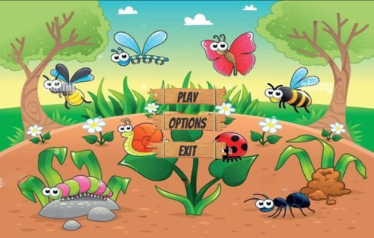

* Screenshot van onze game.

* Afbeelding met tekst

  Automatisch gegenereerde beschrijving De concept tekening van de studenten ergotherapie.

## Activiteit 2: Seminarie – Laura Nurski: The impact of AI on job Quality

Op woensdag 27/04/2022 was er om 18u30 een seminarie van Laura Nurski over de impact van ai op job kwaliteit. Doctor Laura Nurski is hoofd van het “Future of work and inclusive growth project”, ze probeert de impact van technology op de natuur, werk kwaliteit en welzijnsstaat te onderzoeken.  
  
Dr. Nurski startte de presentatie met een korte intro over haarzelf en begon daarna meteen aan haar uitleg. Dr. Nurski begon met uit te leggen hoe job kwaliteit beoordeeld kan worden, dit is immers een zeer subjectief iets. Dit omzetten naar een meetbare waarde is vrijwel onbegonnen werk. Om dit toch mogelijk te maken werd er gebruik gemaakt van enkele metrics. Deze metrics werden bepaald aan de hand van een vragen lijst die mensen in verschillende sectoren invulden. Dit waren metrics zoals verloning, werkdruk, flexibiliteit, beslissingscapaciteit, etc. Alle jobs werden dan vervolgens ingedeeld in enkele categorieën, dit waren categorieën zoals managers, professionals, elementary-workers, service-clerks, etc. De metrics kregen dan per job categorie een numerieke score op basis van de standard deviatie van de antwoorden die de mensen in de vragenlijst hadden gegeven. Hier kwamen niet zo wereldschokkende resultaten uit, zo bleek dat managers relatief veel loon kregen, maar ook veel werkdruk en eindverantwoordelijkheid hadden. Elementary-workers (winkelbedienden, bouwvakkers, etc.) daarentegen hadden een veel slechtere verloning, minder inspraak in hoe dingen gedaan werden en bijna evenveel werkdruk. Er kon dus gezegd worden dat zij een lagere job kwaliteit hadden dan managers, dit werd dan herhaalt voor alle andere job categorieën. Het verbaasde niemand dat bijna het hele publiek binnen de categorieën professionals (programmeur, researcher, etc.) en associate-professionals (junior functies, etc. van professionals) vielen, en dat deze groepen een relatief goede job kwaliteit hadden. Een eigenaardigheid van deze groep was wel dat er veel spreiding zat op de scores, dit zou komen door grote verschillen binnen verschillende industrieën.   
  
Nu Dr. Nurski een basis had gelegd over hoe job kwaliteit een score opgespeld kreeg kon er gekeken worden hoe AI een effect hierop had. Dit deed ze aan de hand van enkele casestudies die uitgevoerd waren en enkele theoretische voorbeelden. Zo was er het voorbeeld om anesthesisten in de operatiekamer uit te rusten met een google glas bril die een hoop data toonde in augmented reality i.p.v. op een statisch scherm. Er kon dan ook een voorspelling getoond worden over bepaalde waarden die via een AI-model werden voorspeld. Dit zorgde voor een hoge job kwaliteit want de anesthesist had meer resources tot zijn beschikking en de werkdruk daalde aangezien hij niet constant zijn blik tussen een scherm en de patiënt moest verdelen. Aan het andere uiteinde van het spectrum was er een voorbeeld van een horecamedewerker. Zo wordt er al geprobeerd om drukke periodes in de horeca te voorspellen met een AI-model. Aangezien dit slechts enkele dagen in de toekomst nauwkeurig is worden de shiften zeer laat opgesteld. De werknemers verloren dus de mogelijkheid om onderling op voorhand van shiften te wisselen. Ze weten immers niet hoeveel mensen er aanwezig gaan moeten zijn een week later. Hun job kwaliteit daalde dus omdat hun flexibiliteit in werkuren verminderd werd. Er werd al snel duidelijk dat mensen met een al lage job kwaliteit het meest te vrezen hadden van AI-integratie op hun werkplaats. Voor velen betekende het een verlaging van job kwaliteit.  
  
Vervolgens sprak dr. Nurski kort over welke sectoren en job categorieën de grootste impact konden verwachten. Zo was de grootste impact waarschijnlijk te zien bij clerical-workers (onthaal, secretaresse, data-entry, etc.), door de opkomst van NLP in de laatste Jaren kan veel van hun werk geautomatiseerd worden. Er werd afgesloten met geplande legislatuur van de EU en of dat deze ver genoeg reikt om de problemen op te lossen. Volgens Dr. Nurski ging de legislatuur niet ver genoeg of zaten er nog grote problemen in (bedrijven zouden zichzelf moeten onderzoeken bijvoorbeeld).  
  
Ik had mij inschreven voor dit seminarie onder de indruk dat dit veel meer over AI gepraat zou worden dan uiteindelijk het geval was. Desondanks vond ik het een zeer boeiende voorstelling, het ethisch luik van AI werd ook uitgebreid behandeld in de opleiding. In de opleiding werd er voornamelijk aandacht besteed aan het misbruiken van AI door bias in data/modellen of onethisch gebruik van ai. Het perfecte voorbeeld van het misbuiken van AI blijft het social-credit systeem in China. Maar na dr. Nurski haar presentatie ben ik me er wel bewust van geworden dat AI onvoorziene gevolgen kunnen hebben op de werkvloer zelf. Er zijn al jaren doemdenkers die denken dat alles geautomatiseerd zal worden, maar ik denk nu dat we meer schrik moeten hebben van een arbeidsmarkt met zeer veel low quality jobs. Er zijn enorm veel mensen in de maatschappij die een job hebben die met ai “geoptimaliseerd kan worden”, met als gevolg dat de job kwaliteit de grond in wordt geboord. Dit fenomeen en de zogenaamde gig-economy gaan volgens dr. Nurski ook hand in hand om job kwaliteit te verlagen en geef haar zeker gelijk. Ik vind het erg om te zeggen maar ik denk dat ik na dit seminarie toch net iets pessimistischer ben geworden over de toekomst van veel mensen. Meestal volg ik de Europese politiek niet zoveel, vanaf nu ga ik dit beter opvolgen om te zien of hier legislatuur voor wordt geschreven. Ook al slaan ze vaak de bal mis als het over digitale wetgeving gaat. Ik heb deze activiteit gekozen omdat dit mijn beeld over AI-implementaties toch fel veranderd heeft. Ik besef nu ook dat marketing pitches over systemen die werknemers moeten helpen een onvoorziene dubbele bodem kunnen hebben.  
  
Via onderstaande link kan je enkele artikels lezen die dr. Nurski schreef.  
  
<https://www.bruegel.org/author/laura-nurski>

* Afbeelding met tekst

  Automatisch gegenereerde beschrijvingInvite request and answer
* Facebook post die naar mij werd doorgestuurd
* 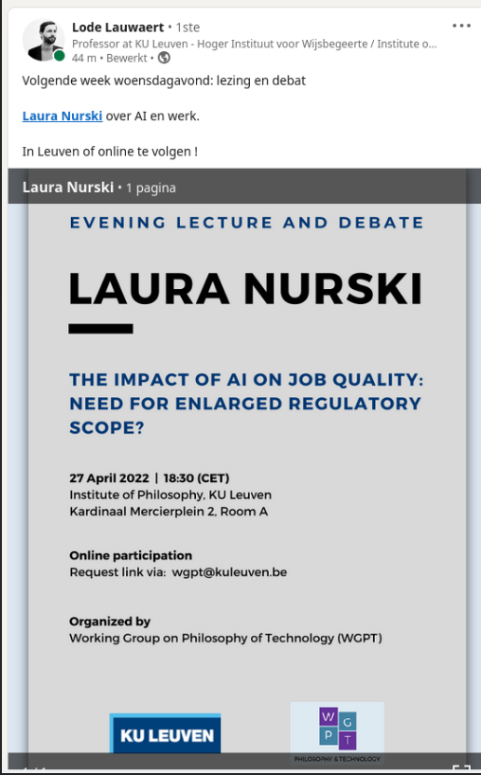Screenshot van de Zoom call

## Activiteit 3 - Official Brainjar Hackaton

Op woensdag 23/03/2022 organiseerde Brainjar de eerste editie van de Official brainjar Hackaton. Brainjar is het bedrijf waar ik stage doe en telt ongeveer 20 medewerkers. Ik vormde samen met de andere stagairs, een team dat het opnam tegen 2 teams van Brainjar medewerkers.  
  
De hackaton startte met een met een korte uitleg over hoe alles in zijn werk ging. Er werd ook duidelijk gemaakt dat het de bedoeling was om alles een beetje ludiek te houden en dat het ook deels als teambuilding beschouwd moest worden. De opdracht van de hackaton was de volgende: ontwikkel een tag (zoals een qr code) die blinde of slechtziende mensen kan helpen in het dagdagelijkse leven. Er werd ook aangekondigd dat er een klassement was gebaseerd op een puntensysteem. Men kon punten verdienen met de eind pitch, maar ook met tussentijdse individuele opdrachten. Zo werd ik aangeduid als de persoon verantwoordelijk voor de engineering-challenge. De uiteindelijke opdracht: bouw een zo hoog mogelijke papieren toren binnen de 10 minuten, mijn constructie won met voorsprong. Het ontwikkelen van de tag ging minder vlot, een team van stagairs heeft niet de technische bagage om dit op 8u tijd te bedenken en ontwikkelen. Dankzij coaching van werknemers van de zusterbedrijven van Brainjar besloten we om een simpele qrcode-scanner app te ontwikkelen als demo. En meer tijd te spenderen aan het ontwikkelen van een goed concept en businessplan voor tijdens de pitch. De app was een simpele Firebase database die toegankelijk was met qr-codes. De database zou dan audiofragmenten bevatten die blinden en slechtzienden kan helpen bij het betreden van een gebouw.  
  
 Tijdens het uitwerken van ons concept en ontwikkelen van de app werden er nog enkele extra regels toegevoegd. Zo kreeg ieder team een kerstmuts die ze moesten beschermen terwijl de kerstmutsen van andere teams gepikt moesten worden. Ook werd er nog een groepsspel gespeeld buiten met alle teams, dat we jammer genoeg net niet wonnen. Tijdens het uitwerken van ons concept hadden we ook het idee om op de sociale mediasite Reddit te vragen met wat we de blinde en slechtzienden het meesten konden helpen. Het antwoord van ‘R/blind’ was een resolute: NEE. Ze waren van mening dat technologische hulp niet nodig is en dat de maatschappij hun tegemoet moet komen als eerste stap. Aan het einde van de werkdag was het tijd voor de pitches Bij de pitches werden zowel de technische oplossing als het concept en de business proposition in acht genomen. Als stagairs mochten wij de spits afbijten, onze demo was vrij eenvoudig maar ons business voorstel en concept was wel zeer goed. Wij dachten oorspronkelijk dat de andere teams een veel betere technische oplossing als ons gemaakt gingen hebben, maar dit bleek als snel niet het geval te zijn. Ook zij waren tot de vaststelling gekomen dat 8u tijd te kort is om een tag vanaf de grond op te bouwen. Bijgevolg presenteerde het eerste team een AI-model dat gebouwen herkende en zo toeristische info kan geven. Het laatste team presenteerde een concept rond het maken van custom qr-codes met de logo’s van bedrijven. Met als doel dit als advertentieruimte te verkopen. Ikzelf ben tijdens de hackaton voornamelijk bezig geweest met het developen van de qr-scanner app. Voor het vak mobile-development had ik al een app met een qr-scanner gemaakt dus dit was een makkelijke uitbreiding.  
  
Ik heb deze activiteit gekozen omdat het veruit de tofste activiteit was en ik ondanks de beperkte technische aspecten van de hackaton ik toch best wat bijgeleerd heb. Deze hackaton was een beetje eye-opening voor mij omdat het een heel andere sfeer had dan andere evenementen van de hogeschool. Ten eerste was de hackaton eerder ludiek bedoeld dan een serieuze technische opdracht, wat ook te merken was aan al de randopdrachten. Maar ook het business verhaal vond ik best interessant om te doen, aangezien ik hier nog nooit bij had stilgestaan, laat staan een heel plan uitgedacht. Een van mijn teamgenoten heeft een diploma in business en zijn manier van denken over deze problemen was heel anders, deze manier van denken pak ik zeker mee naar de toekomst. Mijn persoonlijke doel aan het begin van de hackaton was gewoon mijn best doen, achteraf gezien heb ik dat zeker gedaan en meer. Ik vind het wel jammer dat we technisch niet meer bereikt hebben en ik zelf ook weinig bijgeleerd heb op technisch vlak. Maar de beperkte resultaten van de andere teams nuanceert dit wel. Ook het team building aspect mag zeker niet onderschat worden bij deze activiteit. Na deze hackaton was er duidelijk een beter band tussen de stagairs onderling, maar ook tussen de stagairs en de vaste medewerkers van Brainjar. Een van mijn zwakke punten is omgaan en samenwerken met mensen die ik niet goed ken. In een groep samenwerken in een iets ludiekere sfeer is voor mij de perfecte manier om andere mensen te leren kennen zonder al te veel druk.

* Gif met een conceptuele werking van onze app

* Het moto van ons team Stage Air

* Afbeelding met tekst

  Automatisch gegenereerde beschrijvingDe rode draad doorheen de reacties op R/blind

# Eindreflectie

Ik ben doorheen mijn studies aan de PXL gegroeid als persoon op meerdere vlakken. Zo ben ik dankzij de vele groepswerken met mensen die ik voorheen niet kenden, een stuk beter geworden in het samenwerken met nieuwe mensen. Ik heb hier ook vaak een sturende rol aangenomen, omdat anders de groepswerken waarschijnlijk niet tot een goed einde zouden gekomen zijn. Ik denk dus dat ik op het vlak van ‘empassie’ enorm hard gegroeid ben. Ik ben nog steeds een introvert, maar in werkverband ben ik zeker uit mijn schelp gekropen.   
  
Doorheen de opleiding heb ik ook geleerd om initiatief te nemen en gaten in een opgave gewoon zelf in te vullen in plaats van op een antwoord te wachten. Het is beter om een oplossing te tonen en om bevestiging te vragen, dan dagen te wachten op een mail met verduidelijking over wat er verwacht wordt.  
  
Tijdens mijn stage kwam de multidisciplinaire aard van onze opleiding ook enorm van pas. Tijdens de paasvakantie waren ik en een andere PXL student de enige stagairs van ons 6-koppige team die aanwezig waren. Plots waren wij AI-engineer, front-end developer en project-leader tegelijk. Ondanks al de verschillende petjes die we moesten dragen tijdens deze periode, is alles vlot verlopen tijdens deze twee weken paasvakantie.  
  
Ook op andere vlakken ben in gegroeid doorheen de opleiding. Zo heb ik enorm veel last van uitstelgedrag, vroeger was dit zo erg dat ik deadlines net(niet) haalde. Ik ga niet doen alsof ik geen uitstelgedrag meer heb, maar het is een stuk beter als vroeger. Dit is ook te zien aan mijn punten doorheen de opleiding. In het eerste jaar had ik nog enkele herexamens, vanaf het tweede heb (voorlopig) geen herexamens meer gehad.   
  
Ik ga sowieso in de toekomst nog vak gerelateerde seminaries en hackatons bijwonen. Ik heb enorm veel opgestoken van seminaries, ook al is dit vaak maar oppervlakkige kennis. Het is een enorme meerwaarde als je later terug in contact komt met dit onderwerp. Hackatons zijn ook gewoon enorm goed om te leren probleemoplossend te denken met time constraints. Ook word je vaak in een bad van nieuwe technologie gegooid, iets wat ik anders nooit zou doen uit mezelf.  
  
Als we het over mijn leertraject hebben kan natuurlijk de COVID-19 pandemie niet ontbreken. Ik ben waarschijnlijk in de minderheid als ik zeg dat ik het hele online-les gebeuren niet erg vond, of vaak zelfs een meerwaarde. Enkel bij het IT-project vond ik dat online werken vaak moeilijk was, online stand-ups en retrospectives zijn moeilijk als er maar 2 dagen per week wordt gewerkt. De mogelijkheid om lessen achteraf op mijn eigen tempo te kunnen herbekijken was voor mij een godsgeschenk. Tijdens mijn stage was ik wel blij dat ik alle dagen fysiek naar het kantoor kon gaan, gewoon omdat dit de drempel tot hulp vragen lager legde dan iemand online via Slack aan te spreken.  
  
Achteraf gezien ben ik ook enorm blij dat ik voor de afstudeer richting AI and Robotics heb gekozen. Toen ik de keuze moest maken twijfelde ik enorm hard tussen AnR en full-stack development. Anderhalf jaar later kan ik met zekerheid zeggen dat AI and Robotics de juiste keuze was van de twee. *Machine learning* en meer specifiek *computer vision* is een vakgebied waarin ik nog jaren verder zou willen gaan. Als ik niet al een paar jaar had rondgezworven in het hoger onderwijs voordat ik op de PXL terecht kwam, zou ik overwogen hebben om nog een master in informatica te halen. Maar nu denk ik dat het tijd is om het werkveld in te gaan met mijn diploma op zak.